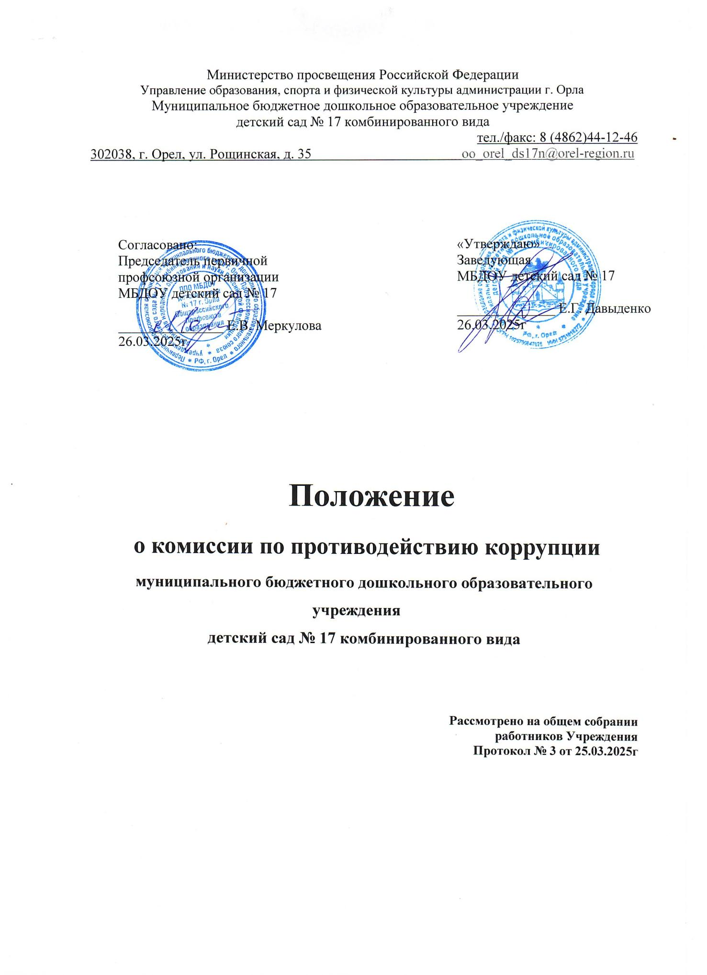

1. **Общие положения**
   1. Настоящее Положение определяет порядок деятельности, задачи и компетенцию Комиссии по противодействию коррупции (далее – Комиссия) в МБДОУ детский сад № 17 (далее – детский сад).
   2. Комиссия является совещательным органом, который систематически осуществляет комплекс мероприятий по:

* Выявлению причин и условий, порождающих коррупцию;
* Выработке оптимальных механизмов защиты от проникновения коррупции в детский сад, снижению в ней коррупционных рисков;
* Созданию единой системы мониторинга и информирования сотрудников по проблемам коррупции;
* Антикоррупционной пропаганде и воспитанию;
* Привлечению общественности и СМИ к сотрудничеству по вопросам противодействия коррупции в целях выработки у сотрудников навыков антикоррупционного поведения, а также нетерпимого отношения к коррупции.
  1. Для целей настоящего Положения применяются следующие понятия и определения:
     1. Коррупция – под коррупцией понимается противоправная деятельность, заключающаяся в использовании лицом предоставленных должностных или служебных полномочий с целью незаконного достижения личных и (или) имущественных интересов.
     2. Противодействие коррупции – скоординированная деятельность федеральных органов государственной власти, органов государственной власти субъектов РФ, органов местного самоуправления муниципальных образований, институтов гражданского общества, организаций и физических лиц по предупреждению коррупции, уголовному преследованию лиц совершивших коррупционные преступления, минимизации и (или) ликвидации их последствий.
     3. Коррупционное правонарушение – как отдельное проявление коррупции, влекущее за собой дисциплинарную, административную, уголовную или иную ответственность.
     4. Организация - юридическое лицо независимо от формы собственности, организационно-правовой формы и отраслевой принадлежности.
     5. Контрагент - любое российское или иностранное юридическое или физическое лицо, с которым организация вступает в договорные отношения, за исключением трудовых отношений.
     6. Взятка - получение должностным лицом, иностранным должностным лицом либо должностным лицом публичной международной организации лично или через посредника денег, ценных бумаг, иного имущества либо в виде незаконных оказания ему услуг имущественного характера, предоставления иных имущественных прав за совершение действий (бездействие) в пользу взяткодателя или представляемых им лиц, если такие действия (бездействие) входят в служебные полномочия должностного лица либо если оно в силу должностного положения может способствовать таким действиям (бездействию), а равно за общее покровительство или попустительство по службе.
     7. Коммерческий подкуп - незаконные передача лицу, выполняющему управленческие функции в коммерческой или иной организации, денег, ценных бумаг, иного имущества, оказание ему услуг имущественного характера, предоставление иных имущественных прав за совершение действий (бездействие) в интересах дающего в связи с занимаемым этим лицом служебным положением ([часть 1 статьи 204](https://login.consultant.ru/link/?req=doc&base=LAW&n=500185&dst=451) Уголовного кодекса Российской Федерации).
     8. Комплаенс - обеспечение соответствия деятельности организации требованиям, налагаемым на нее российским и зарубежным законодательством, иными обязательными для исполнения регулирующими документами, а также создание в организации механизмов анализа, выявления и оценки рисков коррупционно опасных сфер деятельности и обеспечение комплексной защиты организации.
     9. Субъекты антикоррупционной политики – органы государственной власти и местного самоуправления, учреждения, организации и лица, уполномоченные на формирование и реализацию мер антикоррупционной политики, граждане.
     10. Субъекты коррупционных правонарушений – физические лица, использующие свой статус вопреки законным интересам общества и государства для незаконного получения выгоды, а также лица, незаконно предоставляющие такие выгоды.
     11. Предупреждение коррупции – деятельность субъектов антикоррупционной политики, направленная на изучение, выявление, ограничение либо устранение явлений условий,
  2. Комиссия в своей деятельности руководствуется Конституцией РФ, действующим законодательством РФ, в том числе Законом РФ от 25.12.2008г № 273-ФЗ «О противодействии коррупции», нормативными актами Министерства образования и науки РФ, Уставом детского сада, решениями педагогического совета детского сада, другими нормативными правовыми актами детского сада, а также настоящим Положением.
  3. Настоящее Положение вступает в силу с момента его утверждения заведующим детским садом – председателем Комиссии по противодействию коррупции.

1. **Задачи Комиссии**

Комиссия для решения стоящих перед ней задач:

* 1. участвует в разработке и реализации приоритетных направлений антикоррупционной политики.
  2. Координирует деятельность детского сада по устранению причин коррупции и условий им способствующих, выявлению и пресечению фактов коррупции и ее проявлений.
  3. Вносит предложения, направленные на реализацию мероприятий по устранению причин и условий, способствующих коррупции в детском саду.
  4. Вырабатывает рекомендации для практического использования по предотвращению и профилактике коррупционных правонарушений в деятельности детского сада.
  5. Оказывает консультативную помощь субъектам антикоррупционной политики детского сада по вопросам, связанным с применением на практике общих принципов служебного поведения сотрудников, и других участников учебно-воспитательного процесса.
  6. Взаимодействует с правоохранительными органами по реализации мер, направленных на предупреждение (профилактику) коррупции и на выявление субъектов коррупционных правонарушений.

1. **Порядок формирования и деятельность Комиссии**
   1. состав членов комиссии (который представляет заведующая детским садом) рассматривается и утверждается на общем собрании работников детского сада. Ход рассмотрения и принятое решение фиксируется в протоколе общего собрания, а состав Комиссии утверждается приказом заведующего.
   2. В состав Комиссии входят:

* Представители педагогического совета;
* Представители учебно-вспомогательного персонала;
* Представители от родительского комитета;
* Представитель профсоюзного комитета работников детского сада.
  1. Присутствие на заседаниях Комиссии ее членов обязательно. Они не вправе делегировать свои полномочия другим лицам. В случае отсутствия возможности членов Комиссии присутствовать на заседании, они вправе изложить свое мнение по рассматриваемым вопросам в письменном виде.
  2. Заседание Комиссии правомочно, если на нем присутствует не менее 2/3 общего числа его членов. В случае несогласия с принятым решением, член комиссии вправе в письменном виде изложить особое мнение, которые подлежит приобщению к протоколу.
  3. Член комиссии добровольно принимает на себя обязательства о неразглашении сведений затрагивающих честь и достоинство граждан и другой конфиденциальной информации, которая рассматривается (рассматривалась) Комиссией.
  4. Из состава Комиссии председателем назначаются заместитель председателя и секретарь.
  5. Заместитель председателя Комиссии, в случае отсутствия а, по его поручению, проводит заседание Комиссии. Заместитель осуществляет свою деятельность на общественных началах.
  6. Секретарь Комиссии организует подготовку материалов к заседанию Комиссии, а также проектов его решений; информирует членов Комиссии о месте, времени проведения и повестке дня очередного заседания Комиссии, обеспечивает необходимыми справочно-информационными материалами

1. **Полномочия Комиссии**
   1. Комиссия координирует деятельность подразделений детского сада по реализации мер противодействия коррупции.
   2. Комиссия вносит предложения на рассмотрение педагогического совета детского сада по совершенствованию деятельности в сфере противодействия коррупции, а также участвует в подготовке проектов локальных нормативных актов по вопросам, относящимся к ее компетенции.
   3. Участвует в разработке форм и методов осуществления антикоррупционной деятельности и контролирует их реализацию.
   4. Содействует работе по проведению анализа и экспертизы издаваемых администрацией детского сада документов нормативного характера по вопросам противодействия коррупции.
   5. Рассматривает предложения о совершенствовании методической и организационной работы по противодействию коррупции в детском саду.
   6. Содействуют внесению дополнений в нормативные правовые акты с учетом изменений действующего законодательства.
   7. Создает рабочие группы для изучения вопросов, касающихся деятельности Комиссии, а также для подготовки проектов соответствующих решений Комиссии.
   8. Решения Комиссии принимаются открытым голосованием простым большинством голосов, оформляется протоколом, который подписывает председатель. Члены Комиссии обладают равными правами при принятии решений.
2. **Председатель Комиссии**
   1. определяет место, время проведения и повестку дня заседания Комиссии, в том числе с участием в ней не членов Комисси.
   2. На основе предложений членов Комиссии и руководителей структурных подразделений формирует план работы Комиссии на текущий год и повестку дня его очередного заседания.
   3. Информирует педагогический совет детского сада о результатах реализации мер противодействия коррупции в детском саду.
   4. Дает соответствующие поручения своему заместителю, секретарю и членам Комиссии, осуществляет контроль за их выполнением.
   5. Подписывает протокол заседания.
   6. Осуществляет свою деятельность на общественных началах.
3. **Обеспечение участия общественности и СМИ в деятельности Комиссии**
   1. Все участники учебно-воспитательного процесса, представители общественности вправе направлять в Комиссию обращения по вопросам противодействия коррупции, которые рассматриваются на заседании.
   2. Н а заседание могут быть приглашены представители общественности, СМИ. По решению председателя информация не конфиденциального характера о рассмотренных Комиссией проблемных вопросах может передаваться в СМИ.
4. **Взаимодействие**
   1. Все члены Комиссии непосредственно взаимодействуют с педагогическим коллективом, родительским комитетом, администрацией сада, работниками по вопросам реализации мер противодействия коррупции, совершенствованию методической и организационной работы по противодействию коррупции в детском саду; с правоохранительными органами по реализации мер, направленных на предупреждение (профилактику) коррупции и на выявление субъектов коррупционных правонарушений.
   2. Комиссия работает в тесном контакте с исполнительными органами государственной власти, правоохранительными, контролирующими, налоговыми и другими органами по вопросам, относящимся к компетенции Комиссии, а также по вопросам получения в установленном порядке необходимой информации о них, внесения дополнений в нормативные правовые акты с учетом изменений действующего законодательства.
5. **Внесение изменений**
   1. Внесение изменений и дополнений в настоящее Положение осуществляется путем подготовки проекта Положения с изменениями и дополнениями заведующей детским садом осуществляется после принятия Положения решением общего собрания работников детского сад.
   2. Утверждение Положения с изменениями и дополнениями заведующим осуществляется после принятия Положения решением общего собрания работников детского сада.
6. **Рассылка**

9.1 Настоящее положение размещается на сайте детского сада.

1. **Порядок создания, ликвидации, реорганизации и переименования**

10.1 Комиссия создается, ликвидируется, реорганизуется и переименовывается приказом заведующего по решению педагогического совета детского сада.